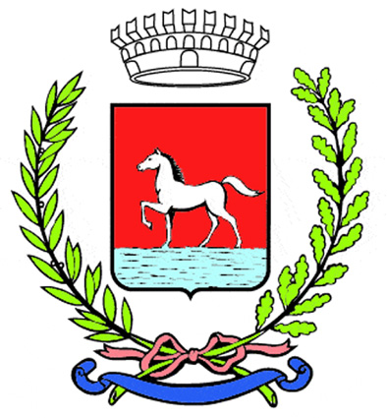
Comunicato stampa
15.4.2025

In concomitanza con i referendum previsti per l’8 e 9 giugno si svolgeranno anche le elezioni per il rinnovo dei Consigli di Zona del Comune di Bagnacavallo, con candidature aperte dal 22 aprile. Il voto rappresenta l’esito di un percorso avviato nel 2024 dalla nuova Amministrazione comunale, che ha promosso una revisione complessiva del “Regolamento di partecipazione e consultazione popolare”.

Il percorso, sviluppato attraverso un confronto diretto con i Consigli di Zona uscenti, ha consentito una riflessione condivisa sulle finalità e sulle modalità operative di questo importante strumento di partecipazione civica. Il risultato è stata una modifica del Regolamento approvata dal Consiglio comunale nella seduta del 1° aprile, con l’obiettivo di rendere più agevole e inclusivo il funzionamento dei Consigli di Zona, superando alcune rigidità precedenti.

Tra i principali cambiamenti, è stata rivista la composizione degli organismi, con una maggiore flessibilità nel numero dei membri, ora variabile da tre a sette in tutte le zone, uniformando così quanto previsto in precedenza per le frazioni e il capoluogo. È stata inoltre introdotta la possibilità di affiancare nuove modalità di voto a quella tradizionale tramite scheda cartacea, aprendo la strada a future sperimentazioni. Un’altra importante novità riguarda i requisiti per l’elettorato passivo: potranno candidarsi anche i cittadini non residenti, purché svolgano nella zona un’attività prevalente di lavoro, studio o volontariato, oppure vi abbiano risieduto o lavorato in passato. Sono stati infine apportati ulteriori adeguamenti tecnici alle modalità di gestione delle attività consiliari, con l’intento di favorire una partecipazione più semplice ed efficace.

A partire dal 22 aprile sarà possibile presentare la propria candidatura per uno dei sette Consigli di Zona da rinnovare: Bagnacavallo, Boncellino, Glorie, Masiera, Traversara, Villa Prati e Villanova. Il Consiglio di Zona di Rossetta, frazione condivisa con il Comune di Fusignano, è già stato rinnovato in occasione delle consultazioni regionali del novembre 2024. Nel corso delle prossime settimane saranno convocate le assemblee di popolazione, dedicate alla presentazione delle modalità di voto e alla raccolta delle candidature.

Tutte le informazioni aggiornate, compreso il modulo per presentare la propria candidatura, sono pubblicate sul sito istituzionale del Comune.
Per informazioni:
0545 280864 (Ufficio Partecipazione e Decentramento)
www.comune.bagnacavallo.ra.it
partecipazione@comune.bagnacavallo.ra.it

